Handleiding

Kopiëren van foto naar de website grondman.org

Ervan uitgaande dat de software (= WINSCP) staat geïnstalleerd op je eigen computer kun je de onderstaande stappen volgen. Als de software nog niet geïnstalleerd is kun je het installatieprogramma downloaden van internet op de website: http://www.grondman.org/!fotomap/0-software/

Stap 1
Start de software van WINSCP op door te dubbelklikken op de icoon op het bureaublad.

Stap 2

Stap 2 is in principe eenmalig

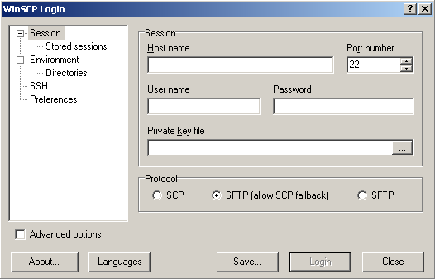

Vul de volgende gegevens in:

Host name : www.grondman.org
User name : vraag aan Alex
Password : vraag aan Alex

Sla vervolgens de sessie op door op de knop “Save” te drukken. Geef een naam voor de sessie op. In het vervolg kun je direct doorgaan naar stap 3

Stap 3

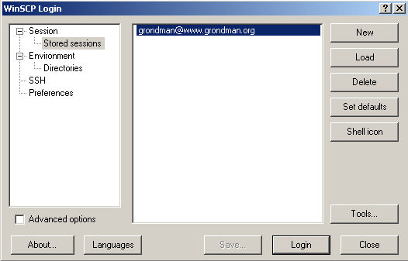

Als je eenmaal de sessie hebt opgeslagen kun je direct verder gaan door op de knop “Login” te drukken. Er wordt vervolgens verbinding gemaakt met de computer waar alle gegevens van de website opstaan. Dit is een server van Stefan Mensink welke in de Amsterdam staat. Je krijgt dan het volgende scherm te zien:

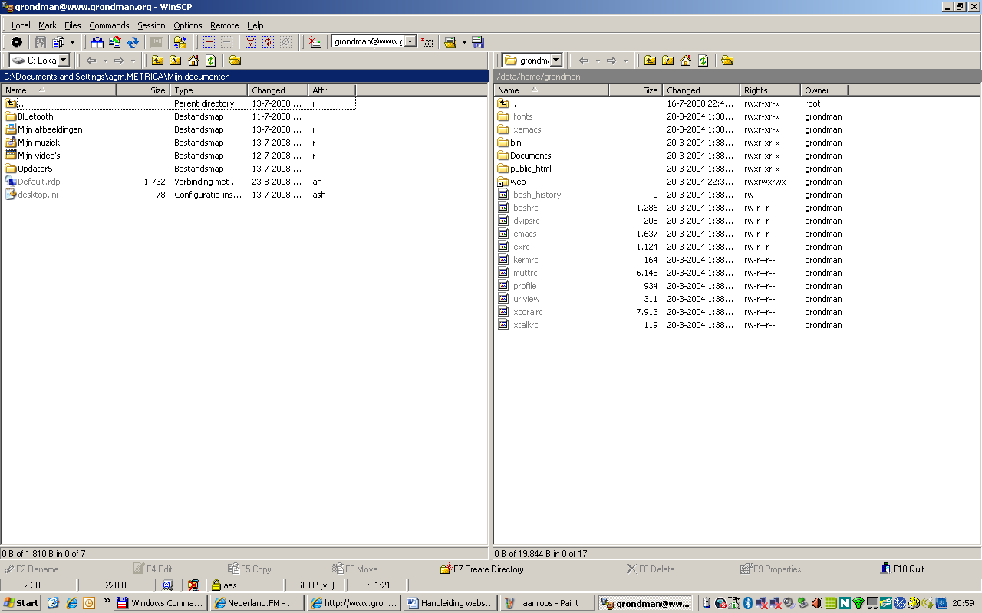

Het linker schermdeel is de harde schijf van je eigen computer. Het rechter schermdeel is de server in Amsterdam.

Klik achtereenvolgens in het rechter schermdeel op:
web
www.grondman.org
!fotomap
3-paula-en-robert

Stap 4

Je kunt nu bestanden kopiëren van je eigen computer naar de server. Gebruik daarvoor de volgende functies:

F2 : hernoemen bestand of directory
F5 : kopiëren bestanden of directories
F7 : aanmaken directories
F8 : verwijderen bestand of directory

